**Carrera Profesional de Ingeniería de Sistemas Computacionales**

**PROYECTO**

Sistema de contratación para brindar un servicio de soporte y mantenimiento en la empresa S&P Technologies

**CyPS-O1-101 Ficha de Proyecto**

**Versión 1.1**

**Integrantes del proyecto**

|  |  |
| --- | --- |
| **Número** | **Apellidos y Nombres** |
| 1 | ALEXANDER JEFERSON TACO VASQUEZ |
| 2 | CARLOS LEONARDO MACHACA CLAROS |
| 3 | CESAR WILDER ABANTO BARRIOS |
| 4 | JEAN CARLOS SANCHEZ MARTINEZ |
| 5 | LUIS NILSON PALMA CAMPOS |

**Abril del 2021**

**ÍNDICE**

**1. HISTORIAL DEL DOCUMENTO 3**

**2. SOBRE LA ORGANIZACIÓN 5**

**2.1 Visión 5**

**2.2 Misión 5**

**2.3 Objetivos estratégicos 5**

**2.4 Organización 5**

**2.5 Principales procesos 5**

**3. SOBRE EL PROYECTO 5**

**3.1 Código del Proyecto 5**

**3.2 Nombre del Proyecto 5**

**3.3 Alcance del Proyecto 5**

**3.4 Análisis de Interesados 5**

**3.5 Beneficios Esperados 5**

**3.6 Supuestos 5**

**3.7 Restricciones 6**

**3.8 Costos y Recursos estimados 6**

**3.9 Riesgos iniciales 6**

**3.10 Tiempos iniciales 6**

**3.11 Equipo de trabajo 6**

**¡Éxitos estudiantes!**

1. **HISTORIAL DEL DOCUMENTO**

|  |  |  |
| --- | --- | --- |
| Información del Documento | | |
| Observaciones | Modificado por… | Fecha |
|  |  |  |
|  |  |  |

**2. SOBRE LA ORGANIZACIÓN**

**2.1 Visión**

Ser una empresa reconocida a nivel nacional que brinda servicios de soporte y mantenimiento en el menor tiempo posible para poder satisfacer las necesidades del cliente.

**2.2 Misión**

Ofrecer soporte técnico y mantenimiento de calidad a los equipos y así elevar el rendimiento de estos mismos y poder cumplir con las expectativas del cliente.

**2.3 Objetivos estratégicos**

* Responder con eficiencia a los clientes para lograr una buena interacción con ellos con respecto a sus problemas.
* Ofrecer un servicio eficiente y confiable.
* Ser reconocido a nivel nacional.

**2.4 Organización**

Nuestro propósito como empresa es brindar un buen servicio de soporte técnico y mantenimiento para ello contaremos con un sistema que se encargará del registro de los clientes y los técnicos, también se emitirá reportes de las atenciones prestadas por los técnicos hacia los clientes.

**2.5 Principales procesos**

La gestión de los clientes, tales como el registro, verificación y mantenimiento.

La gestión de los técnicos, el registro verificación de servicio y mantenimiento.

La gestión de los servicios que se brindaran en el sistema como creación y actualización.

La gestión de reportes para tener un mejor control del sistema en general.

**3. SOBRE EL PROYECTO**

**3.1 Código del Proyecto**

“SysServices2021-1”

**3.2 Nombre del Proyecto**

“sistema de contratación para brindar un servicio de soporte y mantenimiento en la empresa S&P Technologies”

**3.3 Alcance del Proyecto**

El alcance del proyecto tiene como objetivo lograr que el sistema de contratación brinde un servicio de calidad a cualquier persona que esté conectado a internet y tenga la necesidad de contratar a un técnico que pueda solucionar su problema tecnológico, de manera remota o presencial, según determine la magnitud del problema.

**3.3 Descripción del Software**

el cliente tendrá que registrarse en la plataforma, una vez que este registrado, en base al servicio que requiera elegirá entre los técnicos que estén disponibles en ese momento, al seleccionarlo se le enviara un mensaje al técnico tanto como a su correo y a la plataforma para que pueda aceptar el contrato. Una vez confirmada su aceptación se procede a darle los datos requeridos del cliente para el acuerdo sobre el servicio a brindar, una vez que el técnico termine el proceso de servicio e ingrese a la plataforma tendrá que registrar el contrato como exitoso para que pueda ser contratado nuevamente, al final el cliente procederá a calificar en base a como el técnico puedo resolver el problema y que tan satisfecho esta.

**3.4 Análisis de Interesados**

|  |  |  |
| --- | --- | --- |
| **interesado** | **descripción** | **responsabilidad** |
| **Administrador** | El administrador es quien se encarga de supervisar los servicios contratados de los clientes con respecto a los técnicos asignados | * Revisar reportes generales * Registras las categorías de los servicios * Verificar clientes y técnicos |
| **Cliente** | Usuario que va utilizar la página para solicitar servicios técnicos | * Solicitar el servicio técnico * Ingresar datos validos |
| **Técnico** | Usuario que tiene conocimientos de una especialidad para solucionar un problema de un cliente de manera eficiente. | * Generar un buen servicio * Tener el conocimiento adecuado del servicio brindado |

**3.5 Beneficios Esperados**

* Conservar más de 500 usuarios en constante interacción con técnicos profesionales
* Disminuir los casos en los que el usuario no puede contactar con un técnico de forma presencial o virtual
* Aumentar el ingreso de los técnicos, ya que por la pandemia estos han disminuido

**3.6 Supuestos**

Los usuarios conocen el manejo de un dispositivo tecnológico.

El sistema será compatible con cualquier navegador web.

El entorno de trabajo para el equipo de desarrollo esta 100% operativo.

**3.7 Restricciones**

El proyecto tendrá 5 trabajadores al 100% en la implementación de este sistema.

El proyecto tiene un costo de S/10 000.00

El proyecto estará culminado en una duración de 6 meses.

**3.8 Costos y Recursos estimados**

* Hosting
* Dominio
* desarrollo del sistema
* mantenimiento del sistema

**3.9 Riesgos iniciales**

* El personal disponible no tenga los conocimientos necesarios para desarrollar el sistema de contratación.
* El hardware, software e infraestructura de red necesaria para futuras pruebas no funcione de manera correcta, lo cual retrasaría el avance del proyecto.
* La identificación tardía de nuevas funcionalidades o requerimientos funcionales también como la modificación tardía de parte de la empresa que nos contrata, lo cual aplazaría y//o detendría la finalización total del proyecto.
* Los retrasos en el desarrollo que se pueden dar por enfermedad o inactividad del personal a cargo lo cual dificulta la continuidad del proyecto a corto plazo.
* Aumento en el costo del dominio y hosting como también el costo de mantenimiento de estos en el proceso de desarrollo del proyecto.
* El plan de calidad establecido no abarca todas las soluciones a futuros problemas desde diferentes puntos o aspectos, lo cual generará nuevas pruebas que permitan analizar y comprobar que se está cumpliendo con lo propuesto.

**3.11 Equipo de trabajo**

ALEXANDER JEFERSON TACO VASQUEZ  
 CARLOS LEONARDO MACHACA CLAROS  
 CESAR WILDER ABANTO BARRIOS  
 JEAN CARLOS SANCHEZ MARTINEZ  
 LUIS NILSON PALMA CAMPOS

**Carrera Profesional de Ingeniería de Sistemas Computacionales**

**PROYECTO**

*(*Implementación de un sistema de información para brindar un servicio de soporte y mantenimiento en la empresa S&P Technologies*)*

**CyPS-O1-102 Diagrama de Clases**

**Versión 1.1**

**Integrantes del proyecto**

|  |  |
| --- | --- |
| **Número** | **Apellidos y Nombres** |
| 1 | ALEXANDER JEFERSON TACO VASQUEZ |
| 2 | CARLOS LEONARDO MACHACA CLAROS |
| 3 | CESAR WILDER ABANTO BARRIOS |
| 4 | JEAN CARLOS SANCHEZ MARTINEZ |
| 5 | LUIS NILSON PALMA CAMPOS |

**Diagrama de Datos del Proyecto:**

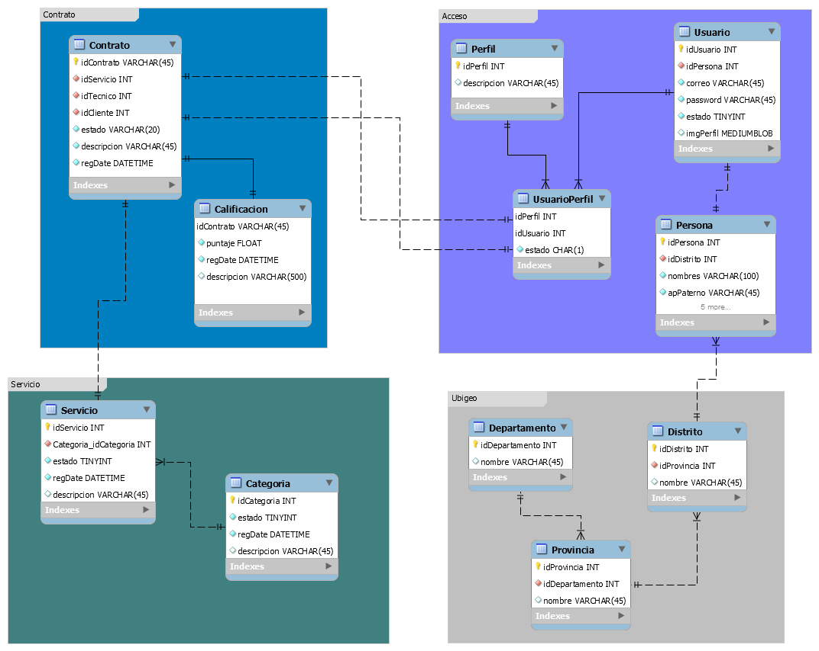

**INTERFACES**

1. 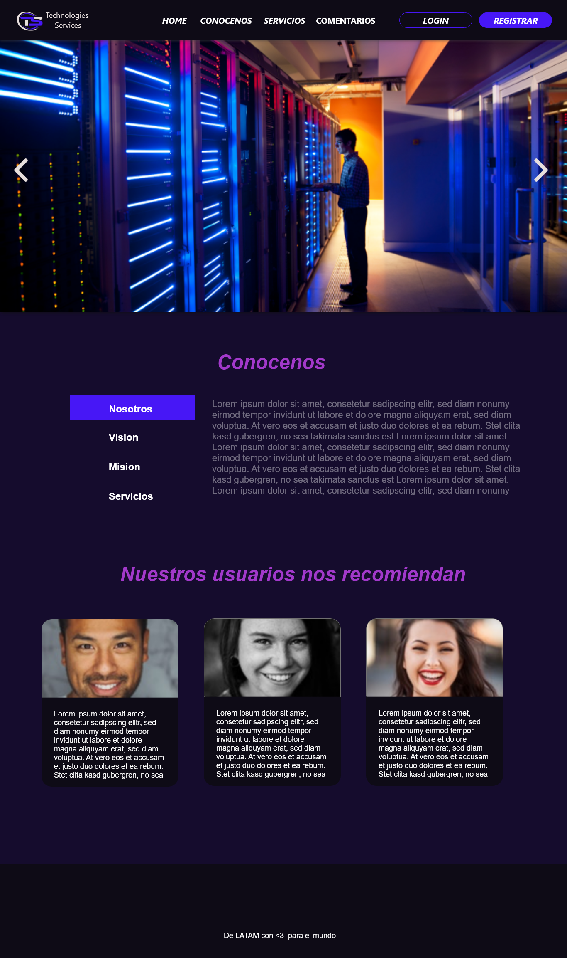**Lading Page:**
2. **Login**

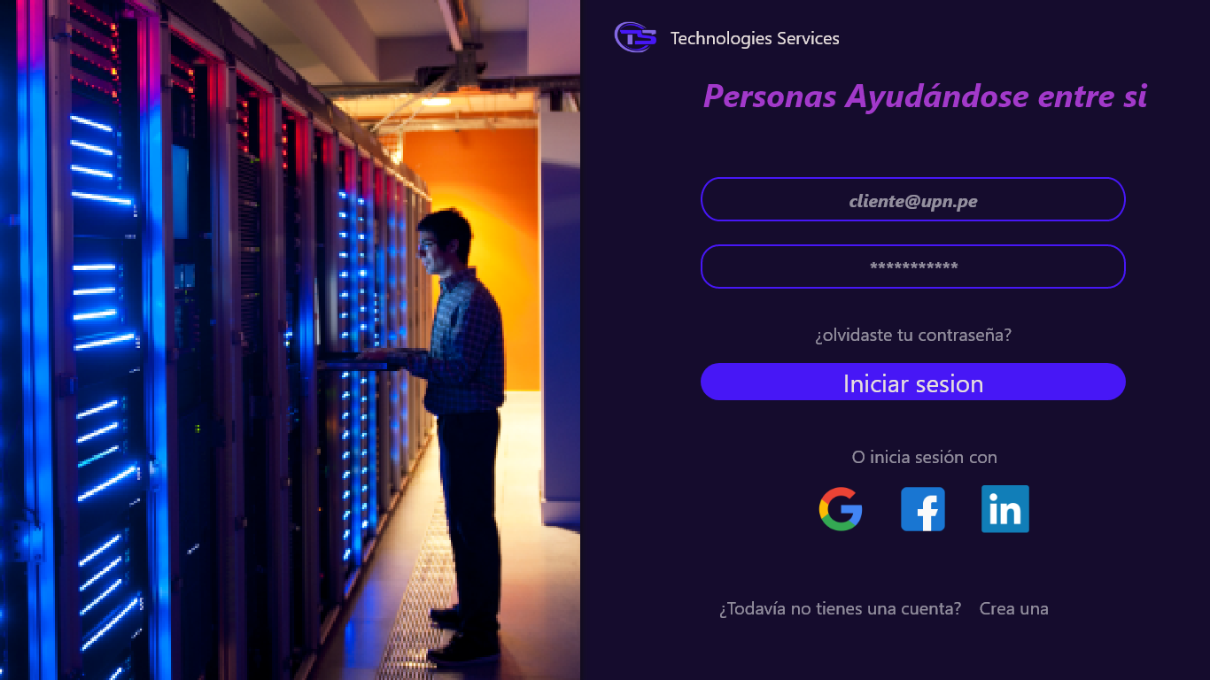

1. 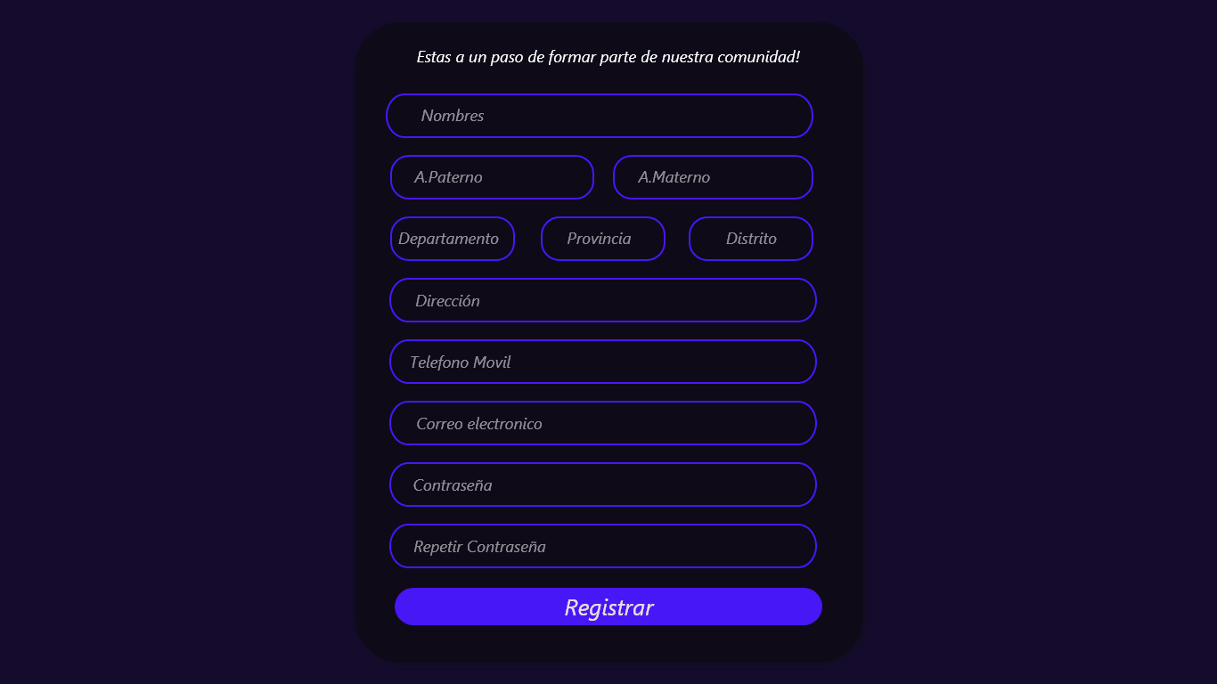**Registrar**

1. 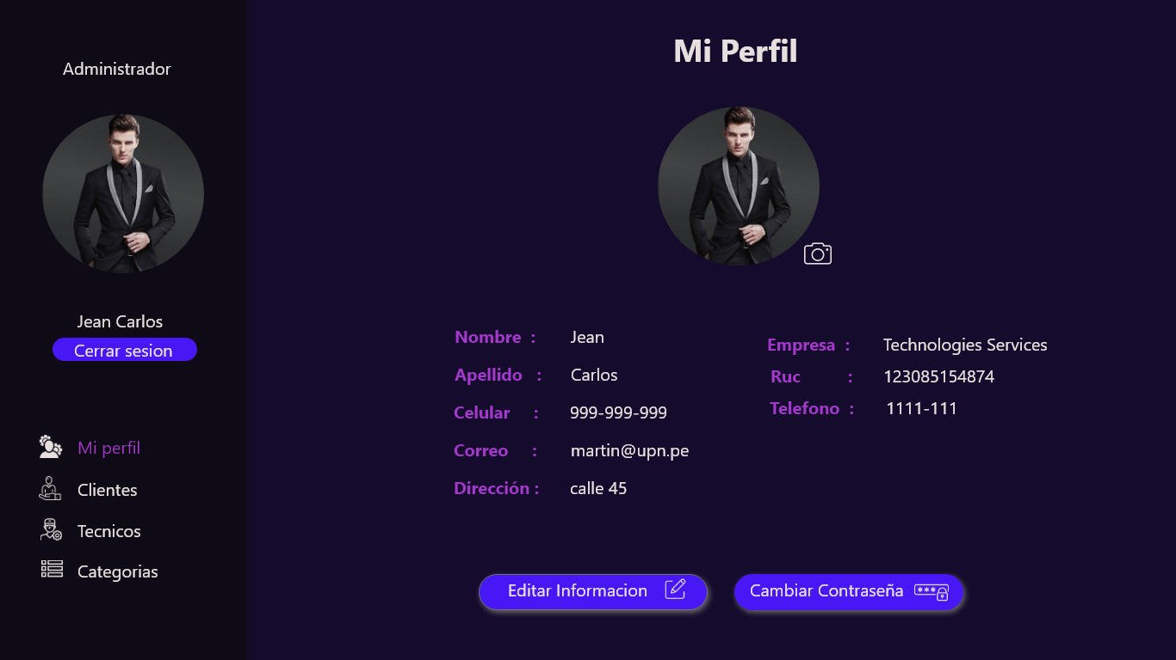**Mi Perfil**
2. 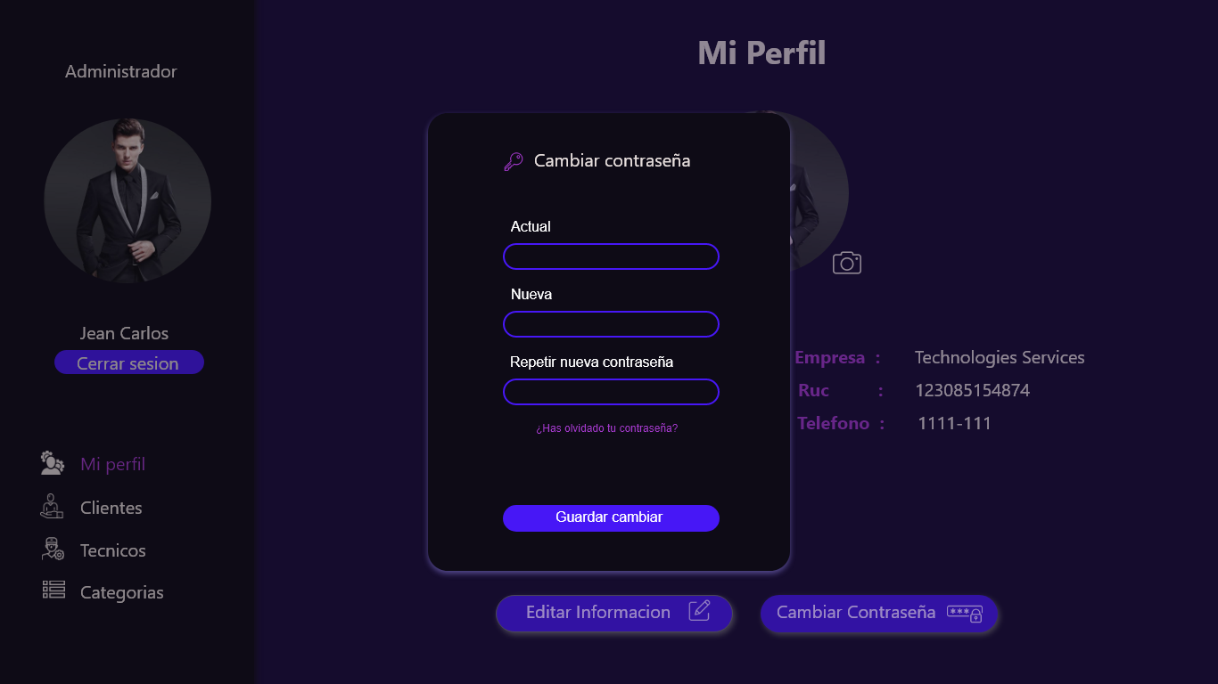**Mi Perfil – Cambiar Contraseña**
3. 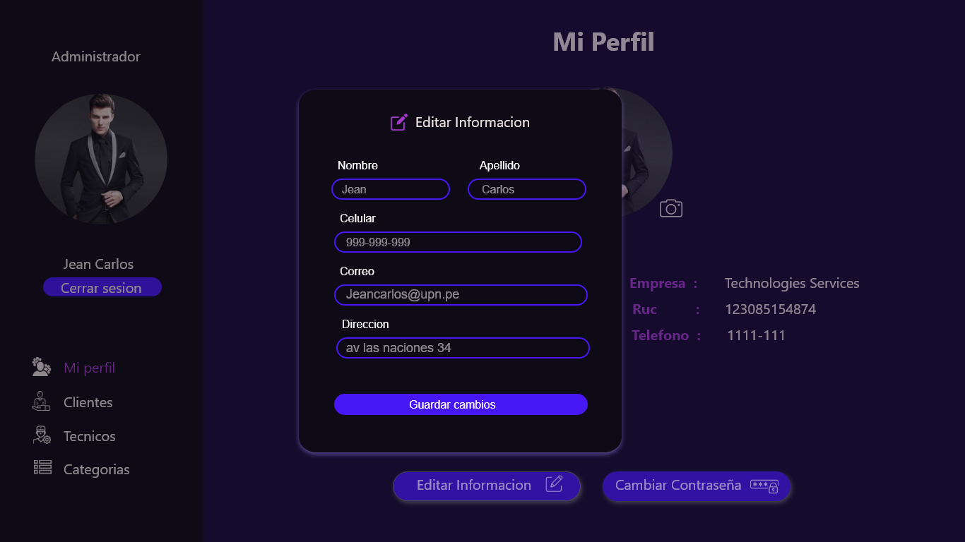**Mi Perfil – Editar Información**
4. **Lista de Técnicos – Administrador**

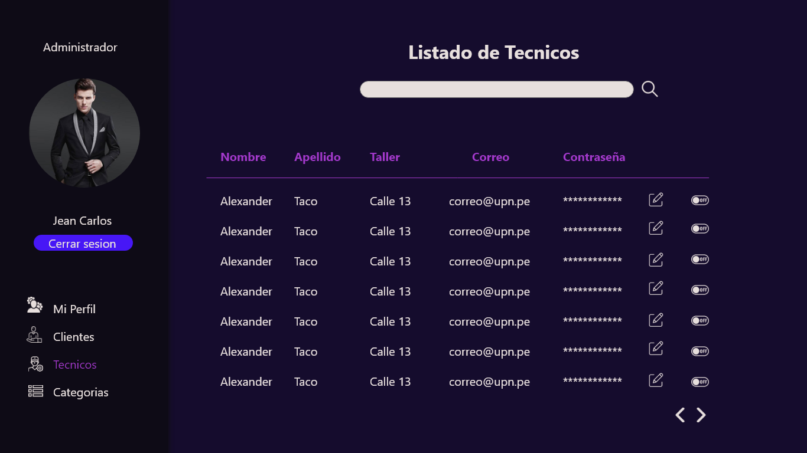

1. 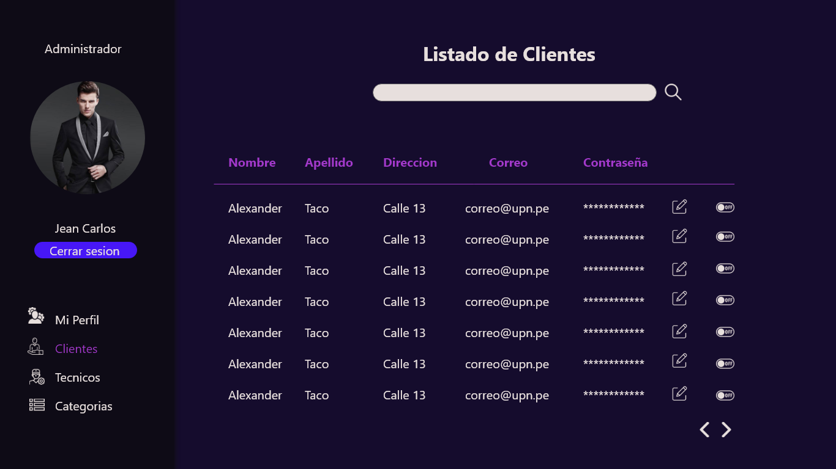**Lista de Clientes – Administrador**
2. 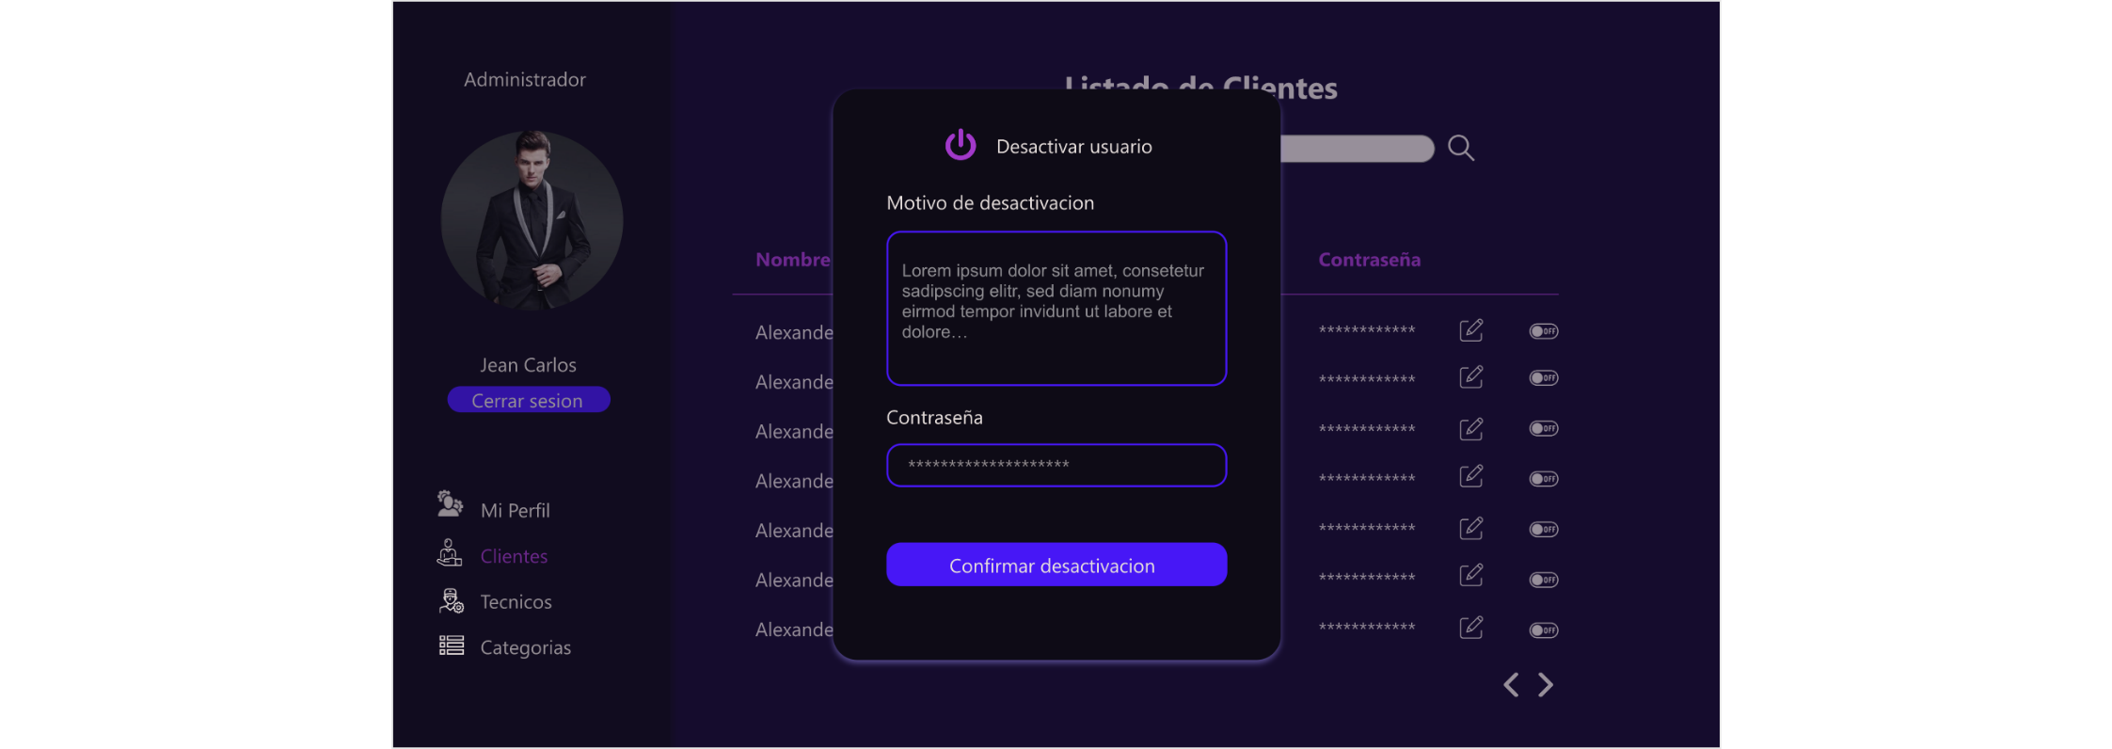**Desactivar Usuario – Administrador**
3. 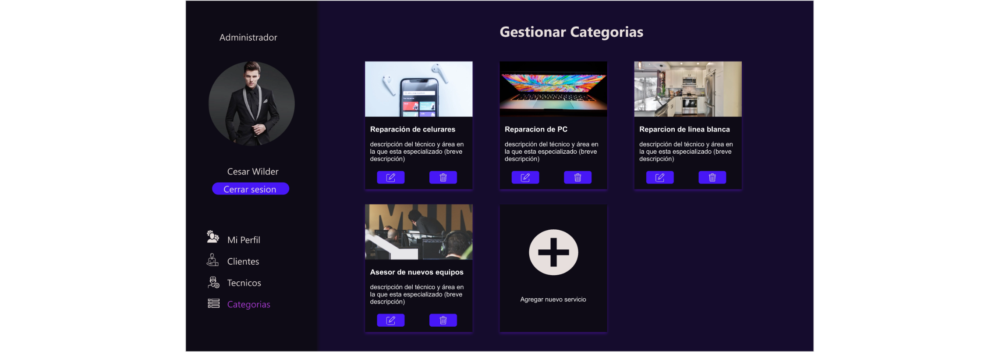**Lista de Categorías – Administrador**
4. 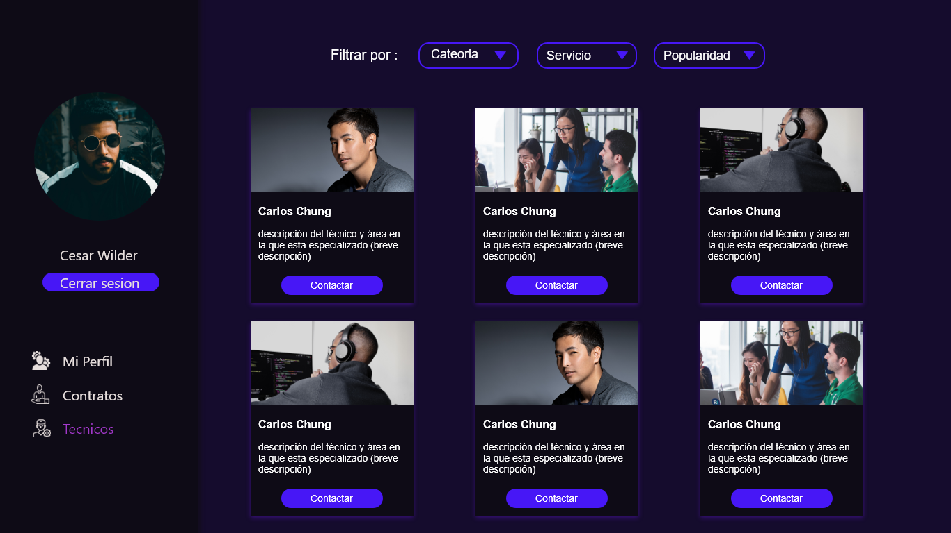**Lista de Técnicos – Cliente**
5. 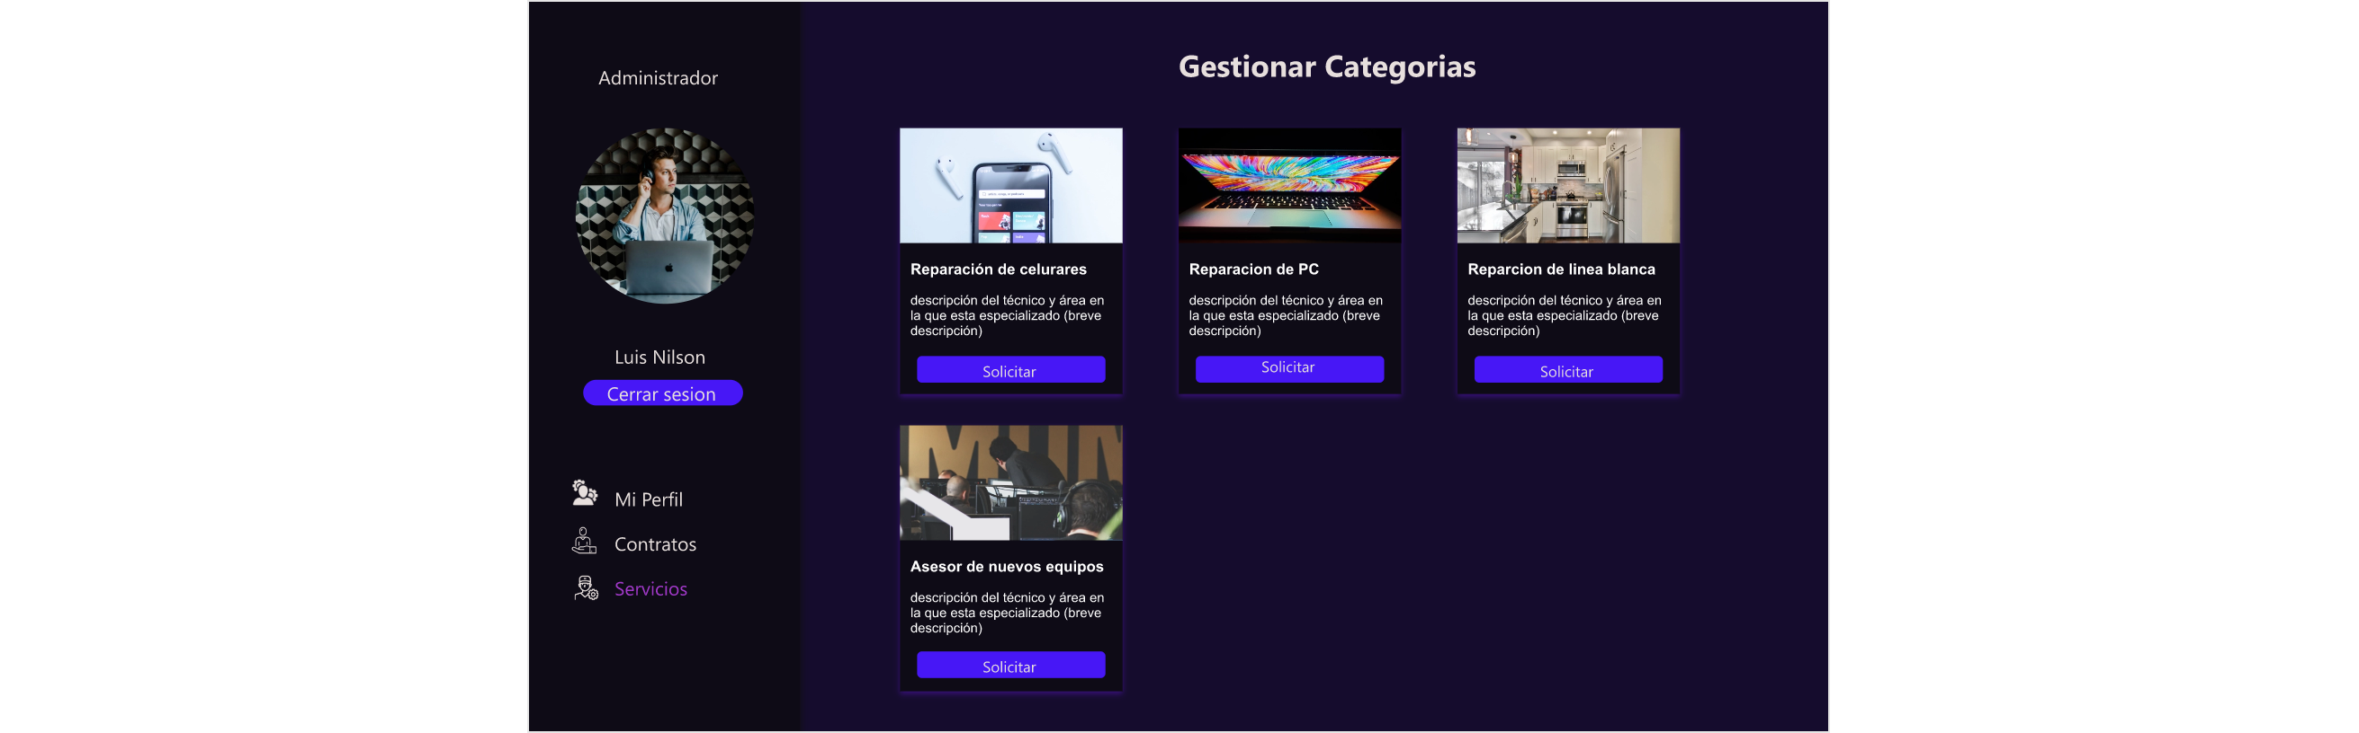**Lista De Categorías – Técnico**

**Lista de Requerimientos Funcionales**

|  |  |
| --- | --- |
| **# de requerimiento funcional** | **Descripción del requerimiento funcional** |
| **RF01** | El sistema controlará el acceso y permitirá solamente a usuarios autorizados. |
| **RF02** | Los usuarios deben registrarse al sistema con sus datos junto con un nombre de usuario y contraseña. |
| **RF03** | El sistema permitirá actualizar los datos del usuario y de los servicios. |
| **RF04** | El sistema permitirá registrar y actualizar los contratos con respecto entre el cliente y el técnico. |
| **RF05** | El sistema tendrá un control de los usuarios y los servicios activos. |
| **RF06** | Los usuarios podrán actualizar su información. |
| **RF07** | Los clientes podrán registrar un contrato con un técnico. |
| **RF08** | Los técnicos podrán actualizar los contratos que tengan con los clientes. |
| **RF09** | Los técnicos podrán solicitar un servicio sea agregado a su perfil. |
| **RF10** | La administración podrá habilitar o activar al técnico que se registre en el sistema. |
| **RF11** | La administración podrá actualizar las solicitudes de los técnicos con respecto a los servicios. |

**Lista de Pruebas**

|  |  |
| --- | --- |
| **# de caso de uso** | **Descripción de prueba de caso de uso** |
| **PBA01** | Validar los datos del acceso al sistema. |
| **PBA02** | Validar el registro del usuario en el sistema. |
| **PBA03** | Identificar el usuario que ingresa al sistema con respecto a su perfil. |
| **PBA04** | Comprobar el estado o condición del usuario al loguearse. |
| **PBA05** | Verificar que el técnico este disponible para un contrato. |
| **PBA06** | Verificar que el cliente no tenga un contrato en curso. |
| **PBA07** | Identificar al técnico seleccionado para el contrato |
| **PBA08** | Comprobar la finalización de un contrato al culminar el servicio. |
| **PBA09** | Comprobar la subida de archivos del técnico al sistema. |
| **PBA10** | Comprobar la actualización de los datos del usuario, servicios y contratos. |

**TRAZABILIDAD DE PRUEBAS**

|  |  |  |  |  |  |  |  |  |  |  |
| --- | --- | --- | --- | --- | --- | --- | --- | --- | --- | --- |
| **Prueba de CU** | **PBA01** | **PBA02** | **PBA03** | **PBA04** | **PBA05** | **PBA06** | **PBA07** | **PBA08** | **PBA09** | **PBA10** |
| **RF01** | **X** |  |  |  |  |  |  |  |  |  |
| **RF02** |  | **X** |  |  |  |  |  |  |  |  |
| **RF03** |  |  |  |  |  |  |  |  |  | **X** |
| **RF04** |  |  |  |  |  |  |  |  |  | **X** |
| **RF05** |  |  |  |  |  |  |  |  |  |  |
| **RF06** |  |  |  |  |  |  |  |  |  | **X** |
| **RF07** |  |  |  |  | **X** | **X** |  |  |  |  |
| **RF08** |  |  |  |  |  |  |  | **X** |  |  |
| **RF09** |  |  |  |  |  |  |  |  | **X** |  |
| **RF10** |  |  |  | **X** |  |  |  |  |  | **X** |
| **RF11** |  |  |  |  |  |  |  |  |  | **X** |

**DEFINICIÓN DE CASOS DE PRUEBA**

|  |  |
| --- | --- |
| **# Datos** | **Descripción del Caso de Prueba** |
| **ID Prueba** | **PBA01** |
| **Nom Prueba** | **Acceso al sistema** |
| **Descripción** | **Validar los datos del acceso al sistema** |
| **Prerrequisitos** | **El usuario deberá estar registrado anteriormente.**  **El usuario debe tener habilitado el estado de su cuenta.** |
| **Pasos** | 1. **El usuario deberá ingresar a la página del sistema dando click en “login”** 2. **Deberá ingresar sus datos de acceso como: nombre de usuario, contraseña y seleccionar el tipo de usuario.** 3. **Deberá dar click en “ingresar”** |
| **Resultado esperado** | **El usuario ingresará al sistema y pondrá interactuar en ella.** |

|  |  |
| --- | --- |
| **# Datos** | **Descripción del Caso de Prueba** |
| **ID Prueba** | **PBA02** |
| **Nom Prueba** | **Registro de un usuario** |
| **Descripción** | **Validar el registro del usuario en el sistema** |
| **Prerrequisitos** | **El usuario tendrá acceso a internet**  **El usuario deberá tener conocimientos básicos de usuario de algún SO** |
| **Pasos** | 1. **El usuario deberá ingresar a la página del sistema dando click en “registrar”** 2. **Deberá ingresar datos de información y datos de acceso al sistema.** 3. **Deberá dar click en “Registrar”** |
| **Resultado esperado** | **Se Mostrar un mensaje informando “Registro exitoso” y con un botón para redireccionar al login del sistema.** |

|  |  |
| --- | --- |
| **# Datos** | **Descripción del Caso de Prueba** |
| **ID Prueba** | **PBA03** |
| **Nom Prueba** | **Validar el perfil y credenciales de un usuario** |
| **Descripción** | **Identificar el usuario que ingresa al sistema con respecto a su perfil.** |
| **Prerrequisitos** | **El usuario debe estar Logueado.** |
| **Pasos** | 1. **El sistema redireccionará a la interfaz perfil de usuario.** |
| **Resultado esperado** | **Se Mostrará su perfil con los datos del usuario logueado.** |

|  |  |
| --- | --- |
| **# Datos** | **Descripción del Caso de Prueba** |
| **ID Prueba** | **PBA04** |
| **Nom Prueba** | **Estado del usuario.** |
| **Descripción** | **Comprobar el estado o condición del usuario al loguearse.** |
| **Prerrequisitos** | **El usuario debe estar habilitado en el sistema.** |
| **Pasos** | 1. **El usuario ingresará al sistema.** |
| **Resultado esperado** | **El usuario podrá ingresar al sistema.** |

|  |  |
| --- | --- |
| **# Datos** | **Descripción del Caso de Prueba** |
| **ID Prueba** | **PBA05** |
| **Nom Prueba** | **Disponibilidad del técnico.** |
| **Descripción** | **Verificar que el técnico este disponible para un contrato.** |
| **Prerrequisitos** | **el técnico deberá estar habilitado para contratos.**  **El técnico no debe tener un contrato en curso.** |
| **Pasos** | 1. **El usuario ingresara a la lista de técnicos.** 2. **Seleccionara a un técnico.** 3. **Registrar el contrato con el botón “Contratar”.** |
| **Resultado esperado** | **Se le mostrara un mensaje indicando que debe esperar a que el técnico acepte el contrato.** |

|  |  |
| --- | --- |
| **# Datos** | **Descripción del Caso de Prueba** |
| **ID Prueba** | **PBA06** |
| **Nom Prueba** | **Cliente sin contrato en curso.** |
| **Descripción** | **Verificar que el cliente no tenga un contrato en curso.** |
| **Prerrequisitos** | **el cliente no debe tener ningún contrato en estado de “espera”.** |
| **Pasos** | 1. **El usuario ingresara a la lista de técnicos.** |
| **Resultado esperado** | **Se le mostrará la lista de técnicos, en caso sea lo contrario se le mostrará un mensaje indicando que debe terminar el proceso del anterior contrato.** |

|  |  |
| --- | --- |
| **# Datos** | **Descripción del Caso de Prueba** |
| **ID Prueba** | **PBA07** |
| **Nom Prueba** | **Mostrar Datos del técnico** |
| **Descripción** | **Identificar al técnico seleccionado para el contrato.** |
| **Prerrequisitos** | **El cliente debe seleccionar a un técnico.**  **El técnico debe estar habilitado para contratos.** |
| **Pasos** | 1. **El usuario seleccionara al técnico para contratar.** |
| **Resultado esperado** | **Se le mostrará la información requerida para la contratación del técnico seleccionado.** |

|  |  |
| --- | --- |
| **# Datos** | **Descripción del Caso de Prueba** |
| **ID Prueba** | **PBA08** |
| **Nom Prueba** | **Contrato finalizado** |
| **Descripción** | **Comprobar la finalización de un contrato al culminar el servicio.** |
| **Prerrequisitos** | **Debe existir el contrato con el cliente.**  **El contrato debe estar en estado “en proceso”.** |
| **Pasos** | 1. **El técnico debe ingresar al sistema.** 2. **Se mostrará un mensaje que tiene un contrato en proceso** 3. **Deberá seleccionar el botón “finalizar”** |
| **Resultado esperado** | **Se mostrará un mensaje de felicitaciones por el contrato finalizado, y se le agregará a sus contratos finalizados.** |

|  |  |
| --- | --- |
| **# Datos** | **Descripción del Caso de Prueba** |
| **ID Prueba** | **PBA09** |
| **Nom Prueba** | **Subida de archivos** |
| **Descripción** | **Comprobar la subida de archivos del técnico al sistema.** |
| **Prerrequisitos** | **El técnico deberá estar registrado.**  **El técnico deberá tener el estado de “en proceso”** |
| **Pasos** | 1. **El técnico deberá ingresar a la interfaz de su perfil** 2. **Deberá ingresar los archivos que se requieran en su proceso.** |
| **Resultado esperado** | **Se le mostrara un mensaje indicando que debe esperar a que la administración valide la información.** |

|  |  |
| --- | --- |
| **# Datos** | **Descripción del Caso de Prueba** |
| **ID Prueba** | **PBA10** |
| **Nom Prueba** | **Actualización de datos** |
| **Descripción** | **Comprobar la actualización de los datos del usuario, servicio y contratos.** |
| **Prerrequisitos** | **Los datos para actualizar deberán estar en la Base de Datos.** |
| **Pasos** | 1. **El usuario deberá ingresar algún dato a actualizar** 2. **Deberá dar click en el botón “Actualizar”** |
| **Resultado esperado** | **Se mostrará un mensaje indicando que los datos han sido actualizados exitosamente y posteriormente se mostraran los nuevos datos.** |

|  |  |
| --- | --- |
| **# Datos** | **Descripción del Caso de Prueba** |
| **ID Prueba** | **PBA11** |
| **Nom Prueba** | **Generar nuevo Contrato** |
| **Descripción** | **Comprobar que el nuevo contrato se guarde exitosamente en la base de datos.** |
| **Prerrequisitos** | **El cliente deberá elegir un técnico a contratar.**  **El técnico esté disponible para contratar.**  **El servicio este disponible para contratar.** |
| **Pasos** | 1. **El cliente seleccionará un servicio en el filtrado (Mostrar técnicos).** 2. **El cliente seleccionara un técnico para contratar (mostrar modal datos).** 3. **El cliente elegirá contratar al técnico.** 4. **El contrato se guardará en la base de datos.** |
| **Resultado esperado** | **Se mostrará un mensaje indicando que el técnico deberá aceptar el contrato.** |

|  |  |
| --- | --- |
| **# Datos** | **Descripción del Caso de Prueba** |
| **ID Prueba** | **PBA12** |
| **Nom Prueba** | **Actualizar Contrato** |
| **Descripción** | **Comprobar que el nuevo contrato se actualice exitosamente en la base de datos.** |
| **Prerrequisitos** | **El contrato deberá estar registrado en la base de datos.** |
| **Pasos** | 1. **El técnico deberá visualizar el contrato.** 2. **El técnico seleccionara “aceptar” o “rechazar” contrato.** 3. **El contrato se actualizará en la base de datos.** |
| **Resultado esperado** | **Se mostrará un mensaje dependiendo de la selección del técnico, indicando como iría el proceso del contrato.** |

|  |  |
| --- | --- |
| **# Datos** | **Descripción del Caso de Prueba** |
| **ID Prueba** | **PBA13** |
| **Nom Prueba** | **Crear nuevo servicio** |
| **Descripción** | **Comprobar que el nuevo servicio se guarde exitosamente en la base de datos.** |
| **Prerrequisitos** | **El servicio no debe existir en la base de datos.** |
| **Pasos** | 1. **El administrador seleccionara “registrar nuevo servicio”.** 2. **El administrador ingresara el nombre del nuevo servicio.** 3. **El nombre del servicio se comparará con los datos de los servicios creados.** 4. **El nuevo servicio se registrará en la base de datos.** |
| **Resultado esperado** | **Se mostrará el nuevo servicio creado en la vista “Servicios”** |

|  |  |
| --- | --- |
| **# Datos** | **Descripción del Caso de Prueba** |
| **ID Prueba** | **PBA14** |
| **Nom Prueba** | **Actualizar servicio** |
| **Descripción** | **Comprobar que el servicio se actualice exitosamente en la base de datos.** |
| **Prerrequisitos** | **El servicio debe existir en la base de datos.**  **El nuevo nombre debe ser único en la tabla “Servicios”.** |
| **Pasos** | 1. **El administrador seleccionara “actualizar servicio”.** 2. **El administrador ingresara el nombre del servicio a actualizar.** 3. **El nombre del servicio se comparará con los datos de los servicios creados.** 4. **El servicio se actualizará en la base de datos.** |
| **Resultado esperado** | **Se mostrará el servicio actualizado en la vista “Servicios”** |